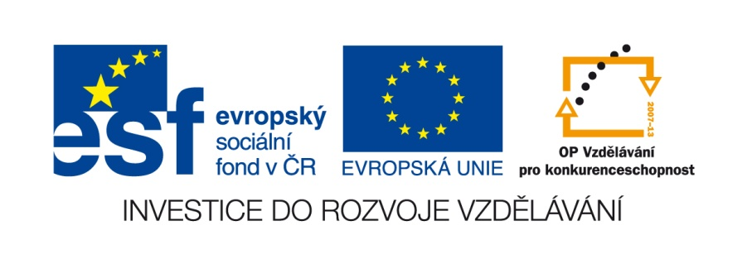

VY__III/2__INOVACE__90

Anglický jazyk

Zájmena

Autor DUM | Mgr. Věra Trenčanová
Datum (období) vzniku DUM | 28.6. 2011
Ročník a typ školy | 7.- 8. ročník ZŠ praktické
ŠVP | „Učíme se pro život“, č.j. 580/07, RVP pro ZV, příloha pro LMP
Vzdělávací oblast | Jazyk a jazyková komunikace
Vzdělávací obor | Cizí jazyk
Vyučovací předmět | Anglický jazyk
Téma (klíčová slova) | Překlad vět a slovních spojení, tabulka, osobní a přivlastňovací zájmena
Očekávaný výstup | Žák se orientuje v základním učivu a ověřuje si získané znalosti, upevňuje slovní zásobu, opakuje osobní a přivlastňovací zájmena.
Druh učebního materiálu | Pracovní list – M.Word
Anotace  (popis způsobu použití) | V opakování žák projevuje základní vědomosti, doplňuje v tabulce,překládá , dotváří myšlenku logickým úsudkem, zopakuje si slovní zásobu ,opakuje zájmena osobní a přivlastňovací, po vypracování s učitelem hodnotí.  Listy můžeme také vytisknout.
Velikost | 74 kB

Procvičování osobních a přivlastňovacích zájmen
1. Doplň jména:
I am ….........................
You are........................
He is.............................
She is............................
We …...... parents.
You …......my teatcher.
They …........old.

2. Doplň do tabulky , použij předchozí cvičení :
I
You
He
She
We
You
They

3. Doplň do vět vynechaná slova :
I …..... big boy.
We ….....girls.
He …....my father.
Your ….....grandfather.
She..........teatcher.
They......... brothers.

4. Opakujte přivlastňovací zájmena a doplň je do tabulky:
my, your, his, her, our, your,
I
You
He
She
We
You
They
- Která zájmena nejsou přivlastňovací ? Vypiš je :

My, his, you, her, we, they

-----------------------------------------------------------------------------------------------------------------------------------------------------------------------------------------------------------------------------------------------
6. Přelož :

My name is David.
What is your name ?
Am I your sister ?
This is his workbook.

- Překládej do angličtiny :

Ona je moje sestra.
On je můj bratr.
To je tvůj otec.
To je tvoje matka.

